CHUYÊN ĐỀ CẤP TRƯỜNG MÔN NGỮ VĂN 7

Sáng ngày 14/04/2025, thực hiện theo kế hoạch năm học 2024-2025, Tổ Khoa học xã hội tiếp tục thực hiện chuyên đề cấp trường môn Ngữ văn tại lớp 7B nhằm phát triển năng lực, phẩm chất người học, trau dồi khả năng chuyên môn cũng như trao đổi, học hỏi những hoạt động sáng tạo từ đồng nghiệp. Thông qua tiết học, chuyên đề đã tập trung phát huy tinh thần trách nhiệm của học sinh với môi trường sống xung quanh.
Sau đây là một số hình ảnh của tiết chuyên đề:
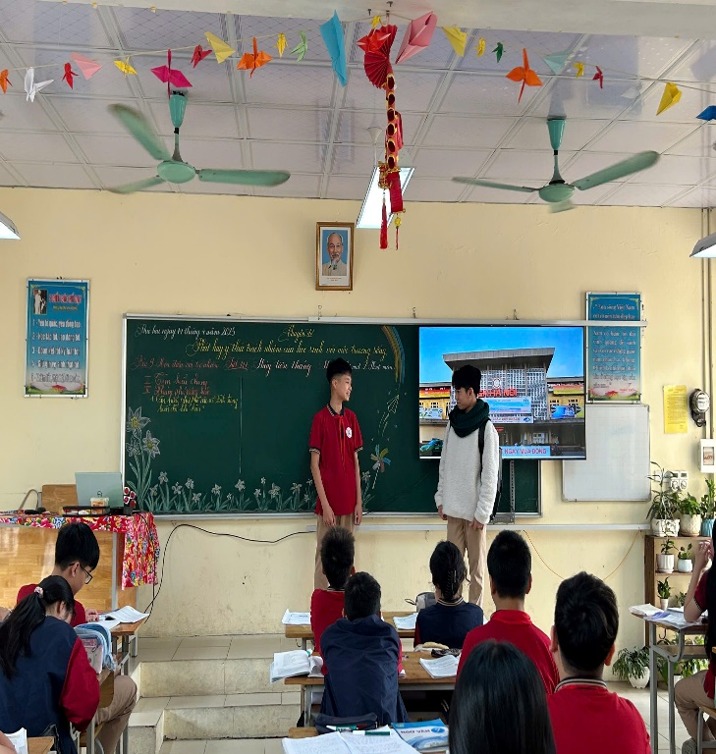 | 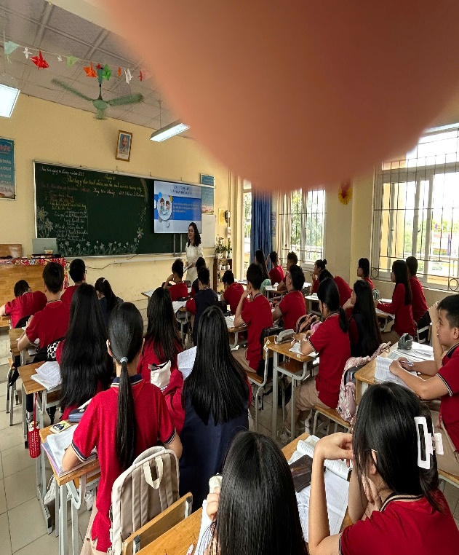
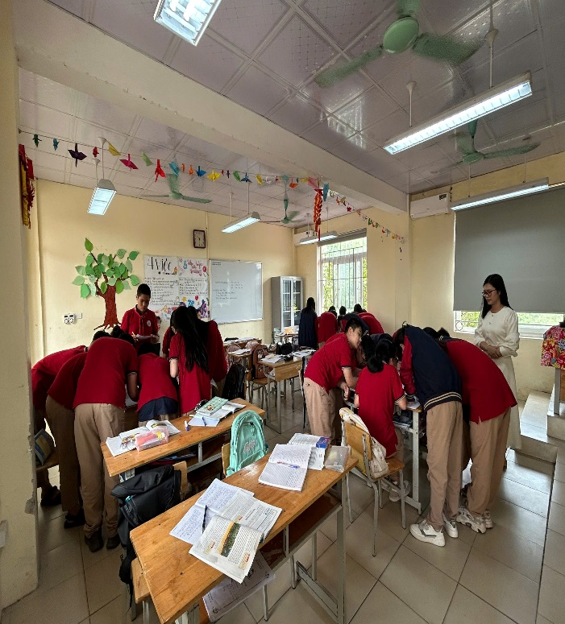 | 